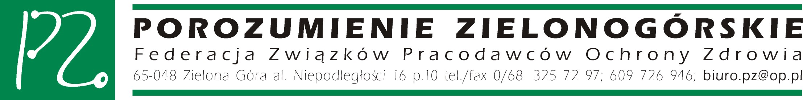 Zielona Góra, 4.04.2005 r.

Pan

Marek Belka
Premier Rządu RP

Szanowny Panie Premierze.

W dniu 02 kwietnia 2005 roku odszedł od nas Wielki Polak, Papież Jan Paweł II.
Śmierć ta pogrążyła w smutku wszystkie narody, Polskę ogarnęła Żałobą Narodową.
W żałobie zbliżamy się do dnia 8 kwietnia 2005 roku, w którym to cały Świat pożegna naszego Rodaka , Papieża z Polski – Karola Wojtyłę.
Dzień ten dla Polski i Polaków jest smutnym ale wielkim świętem - świętem narodowym, oddaniem hołdu Wielkiemu Człowiekowi, który odcisnął piętno Dobroci, Dumy i Poszanowania dla podstawowych praw ludzkich.
W związku z tym, że cały polski naród pragnie godnie uczcić pamięć Ojca Świętego i uczestniczyć w jakikolwiek sposób w uroczystościach pogrzebowych,
Porozumienie Zielonogórskie wnioskuje do Pana Premiera o ustanowienie
dnia 8 kwietnia 2005 roku dniem wolnym od pracy.
Jednocześnie uważamy, że dzień 02 kwietnia winien być ustanowiony Świętem Narodowym.

Z poważaniem

Przewodniczący Komisarz
Zespołu Negocjacyjnego Federacji ZPOZ
Porozumienia Zielonogórskiego Porozumienie Zielonogórskie

Marek Twardowski Bożena Janicka

